МИНИСТЕРСТВО НАУКИ И ВЫСШЕГО ОБРАЗОВАНИЯ
РОССИЙСКОЙ ФЕДЕРАЦИИ
ФЕДЕРАЛЬНОЕ ГОСУДАРСТВЕННОЕ АВТОНОМНОЕ ОБРАЗОВАТЕЛЬНОЕ УЧРЕЖДЕНИЕ ВЫСШЕГО ОБРАЗОВАНИЯ
ПЕРМСКИЙ НАЦИОНАЛЬНЫЙ ИССЛЕДОВАТЕЛЬСКИЙ
ПОЛИТЕХНИЧЕСКИЙ УНИВЕРСИТЕТ

Кафедра информационные технологии и автоматизированные системы

Дисциплина Информатика
Перегрузка операторов

Выполнил студент ИВТ-22-2б:
Токмаков Герман Максимович
_________________________

Проверил доцент кафедры ИТАС:
Полякова Ольга Андреевна
_________________________

Пермь, 2023
Постановка задачи
- Определить пользовательский класс.
- Определить в классе следующие конструкторы: без параметров, с параметрами, копирования.
- Определить в классе деструктор.
- Определить в классе компоненты-функции для просмотра и установки полей данных (селекторы и модификаторы).
- Перегрузить операцию присваивания.
- Перегрузить операции ввода и вывода объектов с помощью потоков.
- Перегрузить операции, указанные в варианте.
- Написать программу. Продемонстрировать создание объектов и работу всех перегруженных операций.

Задание
- Класс Pair
- Поля int и double
- Вывод через чисел через двоеточие
- Реализовать вычитание пар чисел
- Добавление константы к паре

Диаграмма класса
Ниже представлена UML-диаграмма класса Pair.
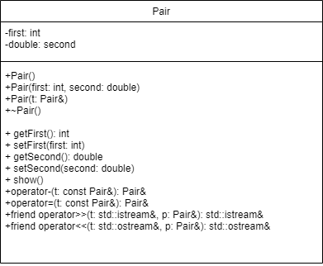
Программный код
Файл pair.cpp:
#include <iostream>
#include "Pair.h"

Pair::Pair() {
first = 0;
second = 0.0;
}
Pair::Pair(int a, double b) {
first = a;
second = b;
}
Pair::Pair(Pair&t) {
first = t.first;
second = t.second;
}
int Pair::getFirst() {
return first;
}
void Pair::setFirst(int tf) {
first = tf;
}
double Pair::getSecond() {
return second;
}
void Pair::setSecond(double tf) {
second = tf;
}
Pair& Pair::operator=(const Pair& ptr) {
if (&ptr == this) return *this;
first = ptr.first;
second = ptr.second;
return *this;
}

std::istream& operator>>(std::istream& in, Pair& p) {
std::cout << "First? " << std::endl; in >> p.first;
std::cout << "Second?" << std::endl; in >> p.second;
return in;
}
std::ostream& operator<<(std::ostream& out, Pair& p) {
return out << p.first << ":" << p.second;
}
void Pair::show() {
std::cout << first << ":" << second << std::endl;
}
Pair& Pair::operator-(const Pair& a) {
first -= a.first;
second -= a.second;
return *this;
}

Файл pair.h:
#include <iostream>

class Pair {
private:
int first;
double second;
public:
Pair();
Pair(int, double);
Pair(Pair&);
~Pair() {};

int getFirst();
void setFirst(int);
double getSecond();
void setSecond(double);

void show();

template <typename T>
Pair& operator+(const T);

Pair& operator-(const Pair&);
Pair& operator=(const Pair&);
friend std::istream& operator>>(std::istream&, Pair&);
friend std::ostream& operator<<(std::ostream&, Pair&);
};

template <typename T>
Pair& Pair::operator+(const T p) {
if (p != (int)p) {
second += p;
}
else {
first += p;
}
return *this;
}

Вывод программы
Ниже представлен вывод программы на консоль.
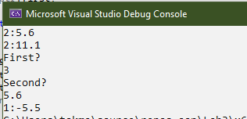

Контрольные вопросы
- Для чего используются дружественные функции и классы?
Ответ: для расширения возможностей класса/ интерфейса
- Сформулировать правила описания и особенности дружественных функций.
Ответ: описание с ключевым словом friend. В качестве параметра передается объект класса. На дружественную функцию не распространяется действие спецификаторов доступа. Функция может быть дружественной сразу нескольким классам.

- Каким образом можно перегрузить унарные операции?
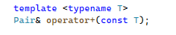
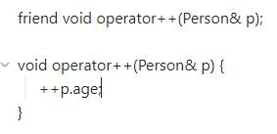
Ответ: как функцию класса и как дружественную функцию
- Сколько операндов должна иметь унарная функция-операция, определяемая внутри класса?
Ответ: один либо ноль
- Сколько операндов должна иметь унарная функция-операция, определяемая вне класса?
Ответ: два либо один (так как передается указатель на объект класса)
- Сколько операндов должна иметь бинарная функция-операция, определяемая внутри класса?
Ответ: один
- Сколько операндов должна иметь бинарная функция-операция, определяемая вне класса?
Ответ: два
- Чем отличается перегрузка префиксных и постфиксных унарных операций?
Ответ: при перегрузке постфиксных операций передать в функцию параметр int для объяснения разницы между операциями ++. Также операторы отличаются по типу возвращаемого значения
- Каким образом можно перегрузить операцию присваивания?
Ответ: как компонентную функцию класса
- Что должна возвращать операция присваивания?
Ответ: ссылку на данный объект
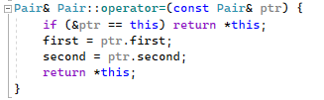
- Каким образом можно перегрузить операции ввода-вывода?
Ответ: при помощи дружественных функций
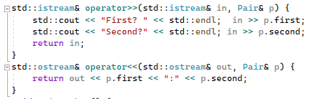
_
12. В программе описан класс
class Student
{
…
Student& operator++();
….
};
и определен объект этого класса
Student s;
Выполняется операция
++s;
Каким образом, компилятор будет воспринимать вызов функции-операции?
Ответ: Как вызов метода класса: s.operator++();

13. В программе описан класс
class Student
{
…
friend Student& operator ++( Student&);
….
};
и определен объект этого класса Student s;
Выполняется операция
++s;
Каким образом, компилятор будет воспринимать вызов функции-операции?
Ответ: Как вызов глобальной функции operator++(s);

14. В программе описан класс
class Student
{
…
bool operator<(Student &P);

….
};
и определены объекты этого класса
Student a,b;
Выполняется операция
cout<<a<b;
Каким образом, компилятор будет воспринимать вызов функции-операции?
Ответ: приоритет операции « выше. Не скомпилируется. В другом случае вызов a.operator<(b)

15. В программе описан класс class Student
{
…
friend bool operator >(const Person&, Person&)
….
};
и определены объекты этого класса Student a,b;
Выполняется операция cout<<a>b;
Каким образом, компилятор будет воспринимать вызов функции-операции?
Ответ: приоритет операции « выше. Не скомпилируется. В другом случае вызов operator>(a, b)

